
19/11/2014 - 21:01

RODITELJI: Evo gde i kako sekte vrbuju vašu decu! (FOTO)
Najčešća meta napada sektaša su "osetljive" grupe - adolescenti, bolesni, ljudi s materijalnim i drugim problemima, trudnice, a o tome gde i kako se vrbovanje izvodi za Telegraf otkriva sektolog Slađan Mijaljević
Ukupno komentara 145
Foto: Profimedia 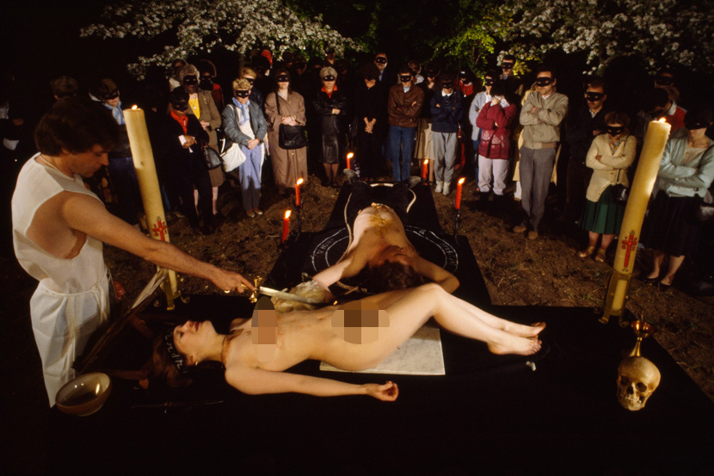
O njima niko ne priča, a oni se, prema sopstvenom svedočanstvu bore protiv jedne od najvećih bolesti modernog doba – sekti!

Na čelu ove male grupe stoji niko drugi do sektolog Slađan Mijaljević, koji tvrdi da se u Srbiji niko ne obazire na pošast koja godišnje odnese brojne mlade živote, ali i da je nemoguće utvrditi tačan broj sekti u Srbiji, jer su mnoge od njih između 2009. i 2012. godine zvanično registrovane kao religijski pokreti.
Hrišćanska adventistička crkva, crkva Hristova ljubav, crkva Isusa Hrista svetaca poslednjih dana, Hristova crkva braće, Jehovini svedoci, zavetna crkva Sinon, samo su neke od sedamnaest verskih zajednica koje su upisane u registar crkava i verskih zajednica. Poslednja upisana je – Hristova jevanđeoska crkva koja je registrovana 2011. godine.
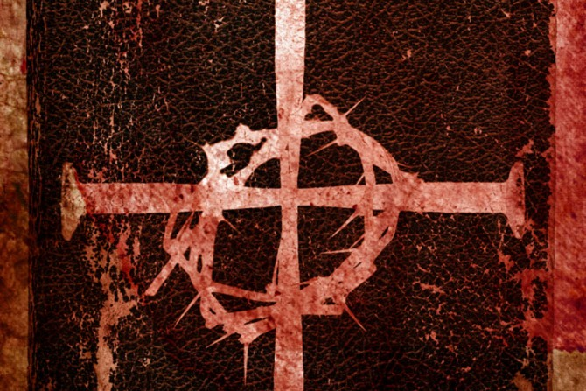
Foto: flickr/World Bank Photo Collection
Procenjuje se da verskih zajednica u Srbiji ima između 40 i 60, kao i da taj broj konstantno varira, jer se dešava da pripadnici pojednih sekti “dođu, prošire svoju misiju i odu sa ovog terena”. Niko takođe ne vodi ni evidenciju o tome koliko ljudi godišnje bude vrbovano, a najčešća meta napada su “osetljive” grupe – adolescenti, bolesni, ljudi sa vidnim materijalnim i drugim problemima, trudnice…
Dobit sektaša pritom zavisi od žrtve. Od nekoga uzmu “ono što ima u glavi”, od drugoga novac, stan ili bilo koje materijalno dobro, od trećih – veze i uticaj u društvu.
Najmlađa žrtva sektaša sa kojom se Mijaljević suočio imala je 14 godina. Ta devojčica je izvršila samoubistvo, dok je najstarija imala 70 godina, pripadala je Jehovinim svedocima i takođe je nasilno završila život - ubivši se hicem iz puške.
Saznajemo da postoji izvesna šema u ponašanju žrtvi koje sekte “uzmu pod svoje”.
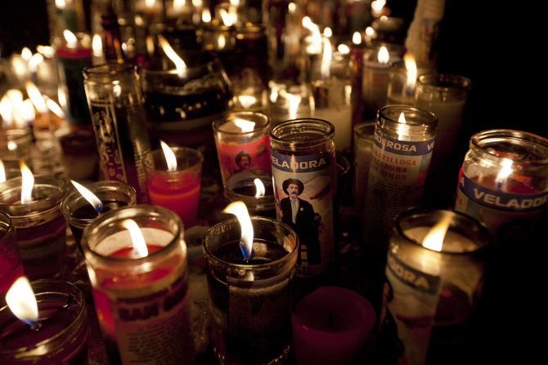
Foto: AP/Tanjug
- Najpre se žrtva zainteresuje za učenje i oduševi idejama novog pokreta, zatim počne da se bavi misionarskim radom, da bi kao po pravilu nakon izvesnog vremena počela da oseća narvozu i depresiju. Nakon toga obavezno sledi – samoubistvo – počinje priču za Telegraf Mijaljević otkrivajući nam da određene društvene i starosne grupe uvek napadaju na istim mestima.
- Adolescente i tinejdžere kao po pravilu napadaju ispred škole, i to na trotoaru izvan školskog dvorišta, jer im tako ni direktori ni policija ne mogu ništa – objašnjava Mijaljević nastavljajući – Sećam se primera kada je jedna sekta vrbovala tinejdžere pod okriljem izmišljene organizacije koja besplatno drži časove engleskog jezika. Namamljivali su buduće “učenike” deljenjem besplatnih flajera u Knez Mihailovoj.
Nove mesije i gurui, saznajemo, pronalaze žrtve i po stanovima. U tom ambijentu najčešće “padaju” trudnice i stara lica.
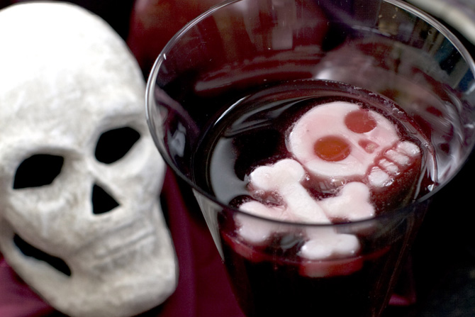
Foto: AP/Tanjug
- Trudnice najčešće privuku štosovima o izvođenju lakog porođaja. Propagiraju se razne vrste meditacija koje im navodno pomažu da se što brže, lakše i bezbednije porode, a onda pre nego što žrtva uspe da se osvesti, oko nje je već pet, šest nepoznatih osoba koje joj usađuju u glavu neverovatne ideje i od nje izvlače korist. Neretko se sve završi pljačkom i stradanjem žrtve – priča poznati sektolog opisujući do detalja na koji način stradaju stara lica.
- Sećam se slučaja bake i deke koji su sami živeli u petosobnom stanu na Dorćolu. Deca su im bila u inostranstvu i praktično nije imao ko da im se nađe. Pošto su ocenili “situaciju na terenu”, Jehovini svedoci su se rastrčali oko ovog para, te je preko noći oko dede i babe bilo desetak nepoznatih ljudi (svi članovi sekte) koji su najednom krvnički vodili brigu o njima. Neka medicinska sestra im je svaki dan u isto vreme merila pritisak, a zaludna omladina ih je izvodila u šetnju, ili im prinosila lekove i vodu. Kada su umrli, na ostavinskoj raspravi pojavio se “čika” sa crnom tačnom u kojoj su, razume se, bili papiri o tome kako su stan umesto deci ostavili Jehovinim svedocima – kaže Mijaljević.
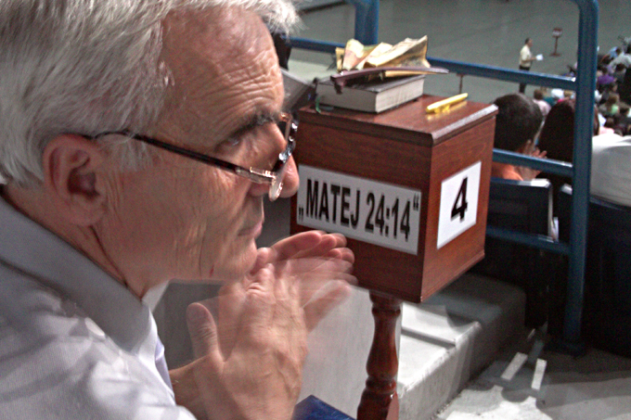
Foto: Milena Đorđević
Sličnih primera ima pregršt, tek Slađan izdvaja i onaj jedne 17-godišnjakinje koja je zbog sekte pokušala da se ubije.
- Ta devojčica je bila dobar đak, i o njoj se brinula samo majka. Nakon što je primetila da se drugačije ponaša odlučila je sa njom da razgovara, međutim ispostavilo se da je bilo kasno… Jedan dan je devojka samo promarširala pored majke, ušla u svoju sobu, otvorila prozor i skočila kroz njega! Sreća te su živeli u visokom parteru, pa se devojka samo ugruvala! Naposletku se ispostavilo da je u sektu uvukla profesorka koja je vodila dramsku sekciju u školi – priča Mijaljević.
Od sektologa saznajemo da vođe sektaških grupa detaljno rade na analizi psiholoških struktura pojedinaca na koje se ostrve i da se uglavnom tipuje na slabe tačke žrtvi. Od toga koja je sekta u pitanju zavisi i krajnji stadijum u koji se žrtva dovede.
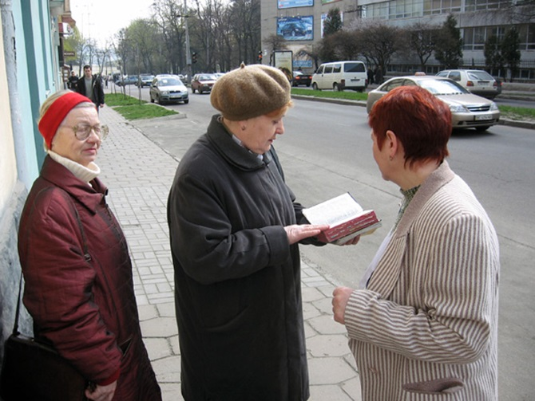
Foto: Wikipedia / Russianname
Satanisti teže da navedu žrtve da se ponašaju što približnije satanističkom idealu, dakle suprotno od svih uvreženih vrednosti i morala. Pseudohrišćanske sekte, pak, usredsređene su na to da proizvedu što više sledbenika koji će im doneti što više materijalnog dobra.
Stalna mesta na kojima sekte deluju nemoguće je pronaći. Prevaranti se obično okupljaju u zabačenim kućama, stanovima, po grobljima ili u šumarcima. Kao neka krizna mesta ranije su u medijima navođeni – Kalemegdan, Topčiderska šuma, Jajinci…
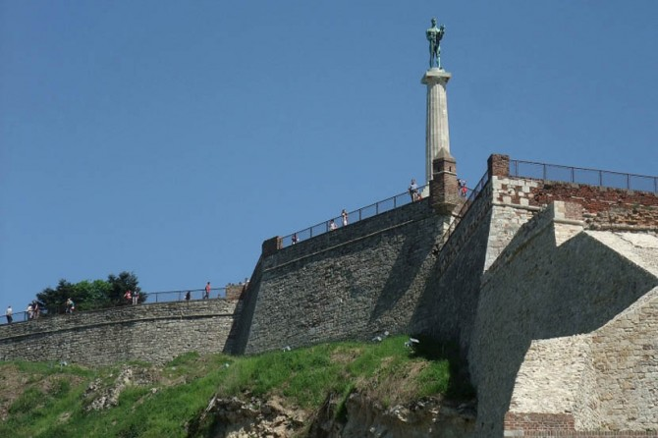
Foto: e-stock.us/Ljuba Bećić
- Sasvim je logično da sektaši i njihovi gurui nemaju stalno mesto boravka. Čim osete da ih je neko “provalio”, oni se sele kako bi nesmetano mogli da nastave svoje delovanje – objašnjava Slađan ostavljajući nas u nekoj vrsti nelagodnosti zaključkom da u državi skoro i da nema ustanove koja se na pravi način bavi žrtvama sekti.
- Jedine dve adrese kojima roditelji treba da se obrate kada primete da se njihova deca čudno ponašaju su - školski psiholog i Centar za socijalni rad. Sve ostalo je na njima samima! Kao i druge stvari u životu, tako je i ovo mučna borba koja se strpljivo mora voditi do kraja kako bi se dobila!
(Katarina Vuković)
Tagovi: Sekte, Slađan Mijaljević, Srbija, vrbovanje, Žrtve

Čitajte još
- 19/11/2014 - 17:57

EVO KAKO SU SAGRAĐENE PIRAMIDE: Nećete verovati koliko je jednostavno (FOTO)
- 19/11/2014 - 15:16

PAMTIŠ KAO SLON: Kad vam neko kaže ovo znači da ste superinteligentni. Evo i zašto (VIDEO)
- 19/11/2014 - 14:50

JEZIVA ISPOVEST CRNOGORCA KOME JE UMRO TEK ROĐENI SIN: Ne daj bože da iko doživi našu sudbinu!
Prethodna vest Seve zapevala "Zlatibore pitaj Taru" (VIDEO) Sledeća vest Evo kako da ostavite svoj trag na Mesecu
Ukupno komentara 145
Pošaljite Vaš komentar
- Svi komentari

Najnoviji komentari
- Milly 20.11.2014 - 17:28
ja sam vec iznela svoje misljenje o Jehovinim svedocima. ..ponavljam da sam proucavala Bibliju sa njima skoro 4godine. .. i da nisam postala Jehovin svedok iz razloga sto oni sjajno propovedaju ali primenjuju to sto propovedaju…Uvek su mi naprimer govorili da budem skromna a isti ti ljudi su imali vile e skupocena auta. …ima jos tih primera. …IZ LICNOG ISKUSTVA VAM SAVETUJEM DA SE KLONITE JEHOVINIH SVEDOKA. ..jer sve sto oni govore suprotno je od onog sto rade. …toliko prevara u braku i mesanja izmedju sebe mozete zaista videti samo kod njih. ..
- Veselko 20.11.2014 - 13:20
Kada naucnici budu dokazali da raj i pakao postoje onda mozda i poverujem. Do tada nista nikome ne verujem.
Samo cvrsti dokazi bato…
- Eto 20.11.2014 - 12:20
Zato ja kuci imam dv ogromna Berbardinca i dva avlijanera, pa nek udju ako smeju. Cim vidim da idu od kuce do kuce, napikam ih na kapiju da pocnu da laju, a oni beze kao da ih vijaju, kao crtanom filmu. Sve to je pdvojeno od pravoslavne crkve ,sve su to sekte
- Realna 20.11.2014 - 11:24
Stojim iza tog sto ne zelis sebi i svojim najblizim ne radi drugima.Nisam hriscanka,ali tokom svog skolovanja susrela sam se sa biblijom,ali nisam kompetentna da bih polemisala o sadrzaju iste.Ali ono sto znam je da u knjizi postoje zakoni koji su jasni a shvatljivi i onim ljudima koji ne znaju citat,dovoljno je da ih cuju.Ako bi se svaki covjek samo tih zakona ponasanja pridrzavao u svim sverama zivota i primjenjivao ih,isti ne moze biti nikada po mom misljenju biti mrzan bogu.Ja ne znam koliko ih ima 7ili 8 i kako se nazivaju.Ja licno sam imala iskustvo sa ljudima ovogi opredjeljanja,mislim na jehove,ispostovala sam ih,cula iz rafoznalosti sta imaju da kazu,na kraju sam ih pitala zasto nebi uzeli da izucavaju moju vjeru koja jr jasnija i preciznija,nisam dobila odgovor,a nisu me vise ni posjecivali,ne znam zasto.
- Љиљана 20.11.2014 - 10:39
Нисам сигурна, али сам чула да они ЈС, што више људи преведу у њихове редове, то више напредују на лествици, а онда кад досегну (?) високо на тој лествици онда сами постају пастори. Ту је и новчани део прилога цркви.10% од зараде, а код нас је: добровољни прилог, никако проценти.

